

طراحی واحد های پردازش بیتی پیشرفته
معماری کامپیوتر – گزارش کار تمرین عملی دوم

استاد
دکتر سربازی آزاد

دانشگاه صنعتی شریف
بهار 1405

محمد مهدی مرادی - 403106681

فهرست

مقدمه 3
1-طراحی مدار شمارشگر 3
2-طراحی مدار Barrel Shifter 6

مقدمه

هدف از این آزمایش، طراحی و پیاده‌سازی دو بخش مهم از واحد محاسبه و منطق (ALU) در پردازنده‌ها با استفاده از نرم‌افزار Logisim است. این دو بخش شامل یک مدار شمارشگر(CTO,CLO,CTZ,CLZ) و یک شیفت‌دهنده بشکه‌ای (Barrel Shifter) ۳۲ بیتی برای انجام عملیات شیفت به چپ و راست (منطقی و حسابی) و می‌باشد. در این طراحی‌ها، تمرکز اصلی بر روی بهینه‌سازی سرعت و دستیابی به تاخیر لگاریتمی بوده است تا عملکرد مدار برای پردازنده‌های واقعی مناسب باشد.

1- طراحی مدار شمارشگر

برای طراحی مدار شمارشگرابتدا مدار CTZ را طراحی میکنیم. این مدار وظیفه دارد تعداد صفرهای متوالی را از سمت راست (کم‌ارزش‌ترین بیت) تا رسیدن به اولین بیت ‘۱’ بشمارد. برای این کار از روش جستجوی باینری (Binary Search) در سطح سخت‌افزار استفاده شده است تا تاخیر به حداقل برسد.

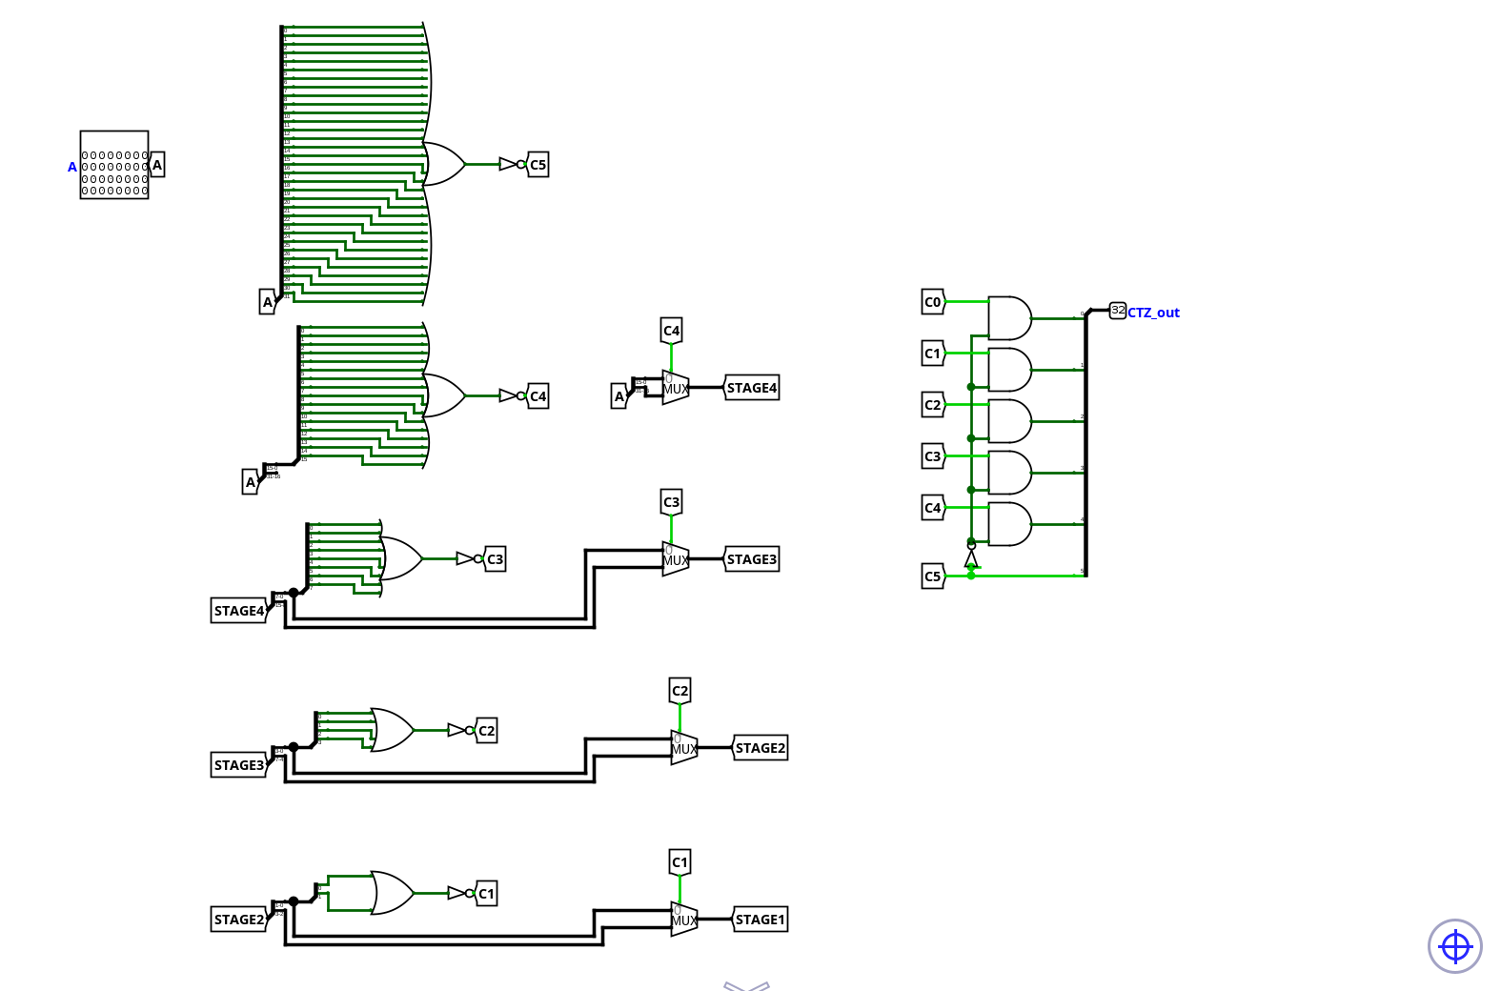 شکل1

در شکل یک، ساختار درختی مدار مشخص است. مدار ابتدا داده ۳۲ بیتی را به دو نیمه ۱۶ بیتی تقسیم می‌کند و بررسی می‌کند که آیا نیمه سمت راست تماماً صفر است یا خیر.

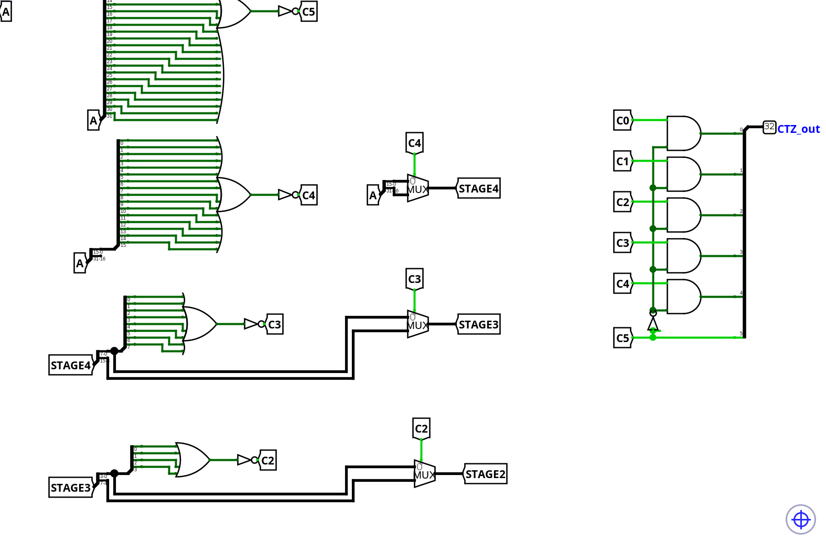 شکل2

همان‌طور که در این شکل2 می‌کنید، برای تشخیص صفر بودن یک بلوک از بیت‌ها، از گیت‌های NOR استفاده شده است. اگر خروجی NOR یک شود (یعنی تمام بیت‌های آن بخش صفر باشند)، مالتی‌پلکسر به ما دستور می‌دهد که باید در نیمه با ارزش‌تر به دنبال اولین ‘۱’ بگردیم و به تعداد بیت‌های این نیمه، به خروجی نهایی اضافه می‌شود.
در سمت راست شکل 2 میبینیم که not C5 با بقیه C ها and شده،به این دلیل است که اگر این بیت یک بود یعنی تمام 32 بیت ورودی ما صفر است و فقط باید این سیگنال یک شود تا ماکسیمم عدد 32 را داشته باشیم.
حالا برای اینکه بتوانیم شمارش های دیگر(CTO,CLZ,CLO) را داشته باشیم با این زیر مدار CTZ میاییم همه را میسازیم.اینگونه که اگر بخواهیم صفر های سمت پر ارزش را بسازیم با استفاده از زیر مدار Bit Reversal که مدار آن را در بخش بعدی توضیح میدهیم،بیت های ورودی را برعکس میکنیم و اینگونه شمردن بیت های صفر سمت پرارزش معادل میشود با شمردن بیت های صفر سمت کم ارزش وقتی که ورودی برعکس شده است.برای شمردن یک ها،چه سمت کم ارزش و چه سمت پرارزش میاییم و بیت ها را نات میکنیم، اینگونه باید برای شمردن بیت های یک در ورودی اصلی، بیاییم و بیت های صفر را در ورودی نات شده بشماریم.حالا اگر بخواهیم بیت های یک سمت کم ارزش را بشماریم که با استفاده از همان زیر مدار CTZ میشماریم و اگر بخواهیم بیت های یک سمت پر ارزش را بشماریم با استفاده از راهکار قبلی، میاییم و ورودی را برعکس میکنیم و بیت های یک را میشماریم.
برای مشخص کردن اینکه در کدام حالت هستیم نیز از یک مولتی پلکسر استفاده میکنیم.
مدار نهایی را در شکل 3 مشاهده میکنید

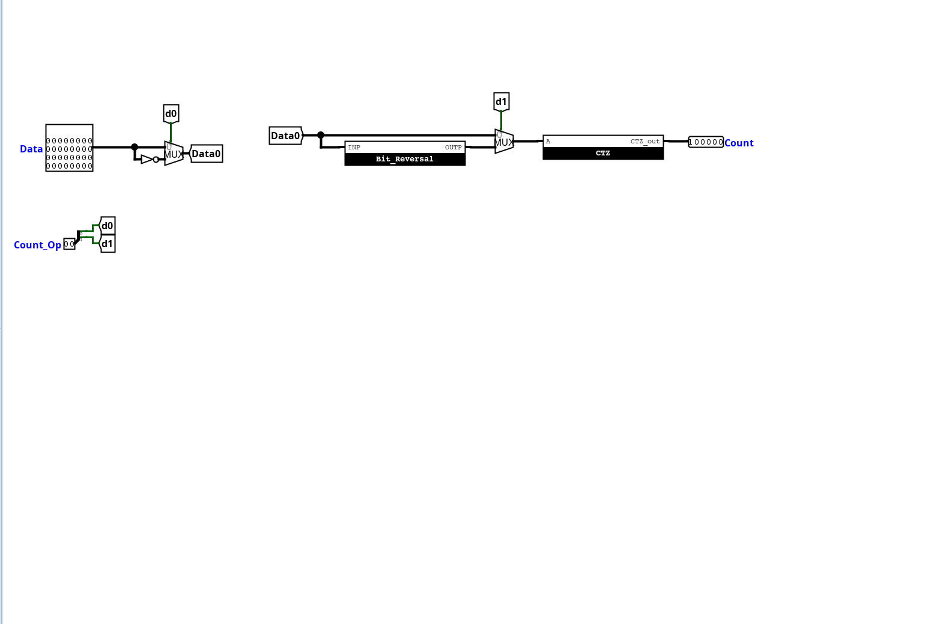 شکل3
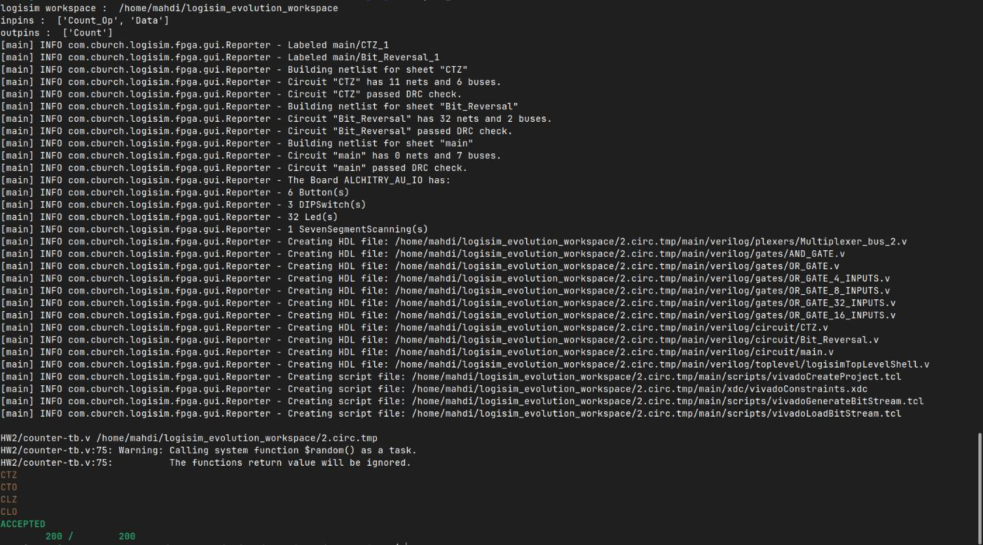 شکل4

در شکل 4، موفقیت‌آمیز بودن نتایج تست‌بنچ برای مدار شمارشگر قابل مشاهده است.

محاسبه مرتبه تاخیر مدار شمارشگر:
استفاده از رویکرد جستجوی باینری باعث می‌شود تا در هر مرحله، طول رشته مورد بررسی نصف شود. برای یک کلمه 𝑁
بیتی، ما به
log2(𝑁)مرحله نیاز داریم (برای ۳۲ بیت، ۵ مرحله). در هر مرحله، سیگنال‌ها از گیت‌های NOR و مالتی‌پلکسرها عبور می‌کنند که هر کدام تاخیر ثابتی دارند. با صرف نظر کردن از ضرایب ثابت، مرتبه تاخیر این مدار نیز برابر با(𝑂(log(⁡𝑁) محاسبه می‌شود که در
مقایسه با روش‌های شمارش خطی با تاخیر 𝑂(𝑁)، بسیار سریع‌تر و کارآمدتر است.

2- طراحی مدار Barrel Shifter

در این بخش یک شیفت‌دهنده ۳۲ بیتی طراحی شده است که می‌تواند سه عملیات Shift Left Logical (SLL)، Shift Right Logical (SRL) و Shift Right Arithmetic (SRA) را انجام دهد. به جای استفاده از سه شیفت‌دهنده مجزا، از ایده معکوس کردن بیت‌ها (Bit Reversal) استفاده شده است تا با یک مدار شیفت به راست، بتوان شیفت به چپ را نیز پیاده‌سازی کرد.

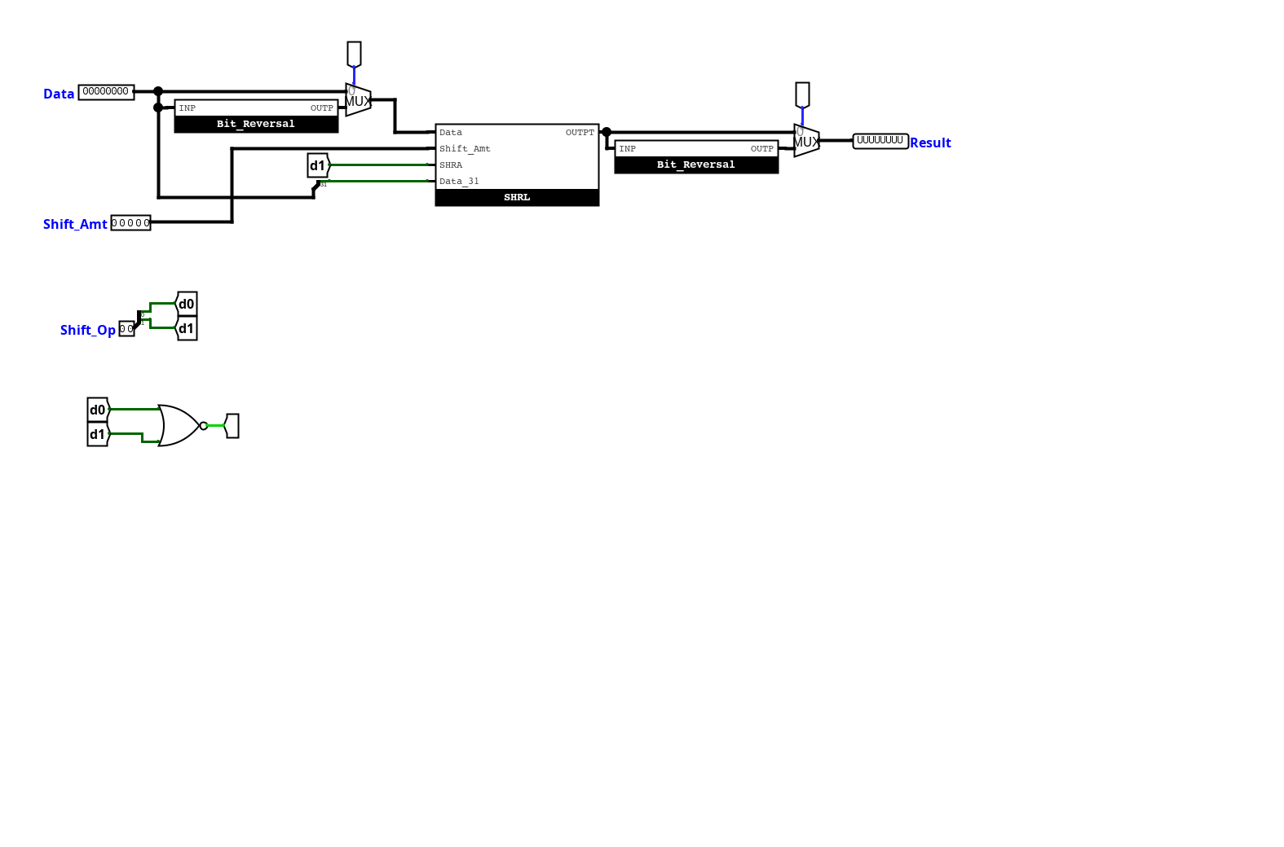 شکل5

همان‌طور که در شکل 5 مشاهده می‌کنید، مسیر داده‌ها بر اساس نوع عملیات کنترل می‌شود. اگر عملیات شیفت به چپ (SLL) باشد، داده‌های ورودی ابتدا توسط بلوک Bit Reversal معکوس می‌شوند، سپس وارد شیفت‌دهنده به راست شده و خروجی مجدداً معکوس می‌شود.

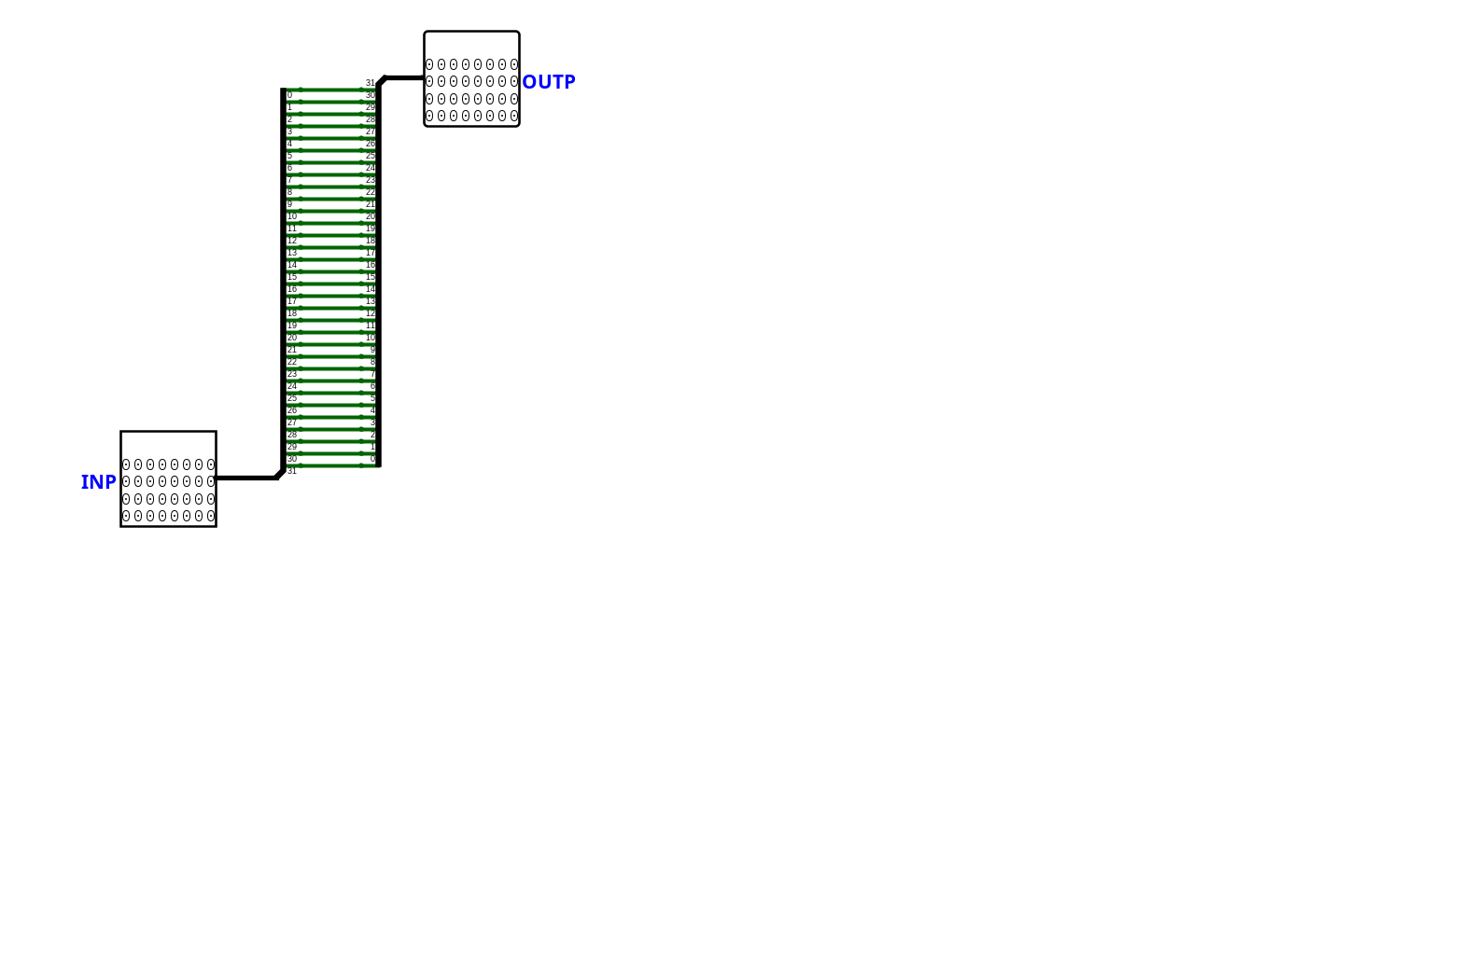 شکل6

در شکل 6، ساختار داخلی بلوک معکوس‌کننده را می‌بینید. این بلوک هیچ گیت منطقی فعالی ندارد و تنها با استفاده از Splitterها، ترتیب سیم‌ها را از بیت ۰ تا ۳۱ به ۳۱ تا ۰ تغییر می‌دهد.

برای انجام شیفت به راست، از یک زیرمدار به نام SHRL استفاده شده است که به صورت آبشاری با استفاده از مالتی‌پلکسرها و اسپلیترها، شیفت‌های ۱، ۲، ۴، ۸ و ۱۶ بیتی را انجام می‌دهد.

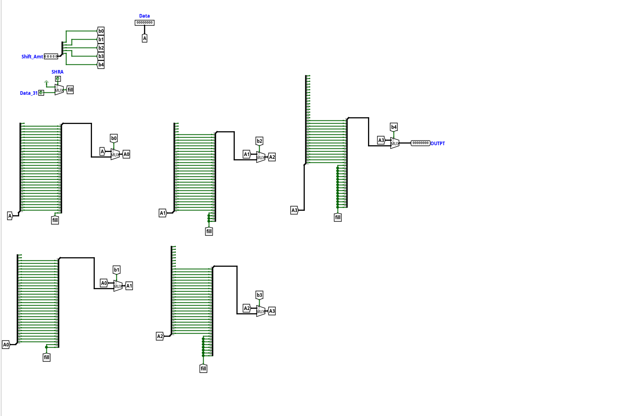شکل7

در شکل7، نحوه اتصال اسپلیترها برای دور انداختن بیت‌های سمت راست و وارد کردن بیت‌های جدید از سمت چپ (بیت با ارزش) مشخص است.

یکی از چالش‌های اصلی، انتخاب بیت پرکننده (Fill Bit) برای شیفت به راست است. در شیفت منطقی (SRL) این بیت باید صفر باشد، اما در شیفت حسابی (SRA) باید برابر با بیت علامت (بیت ۳۱ داده اصلی) باشد.

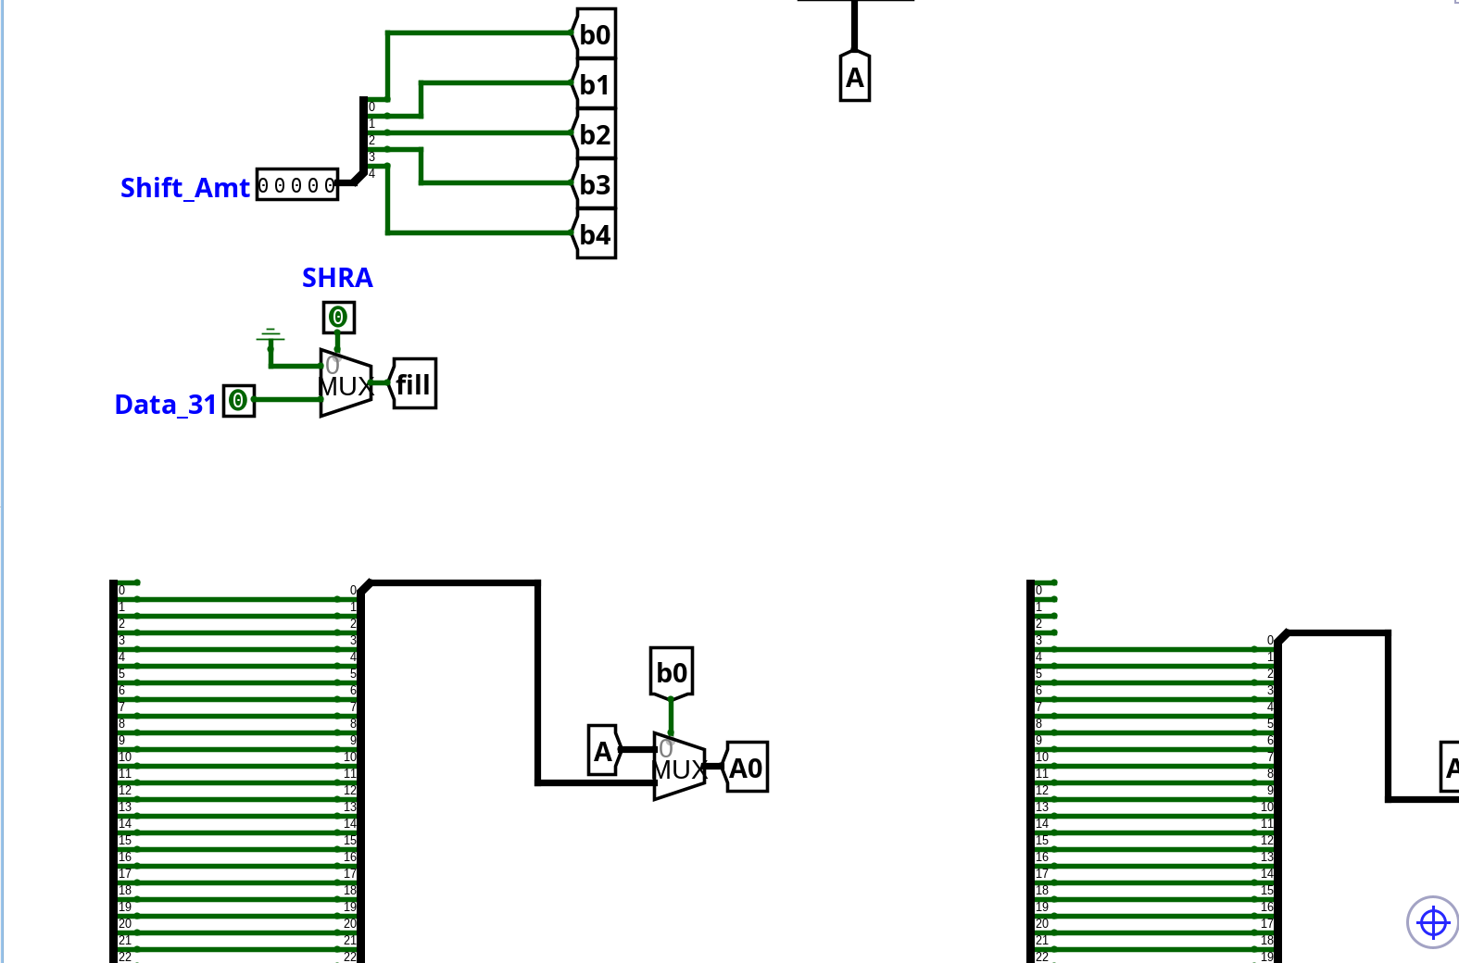 شکل8

همان‌طور که در شکل 8 مشخص است، با استفاده از سیگنال کنترلی، مشخص می‌شود که بیت‌های ورودی جدید از نوع صفر باشند یا متصل به بیت ۳۱ (Sign bit).

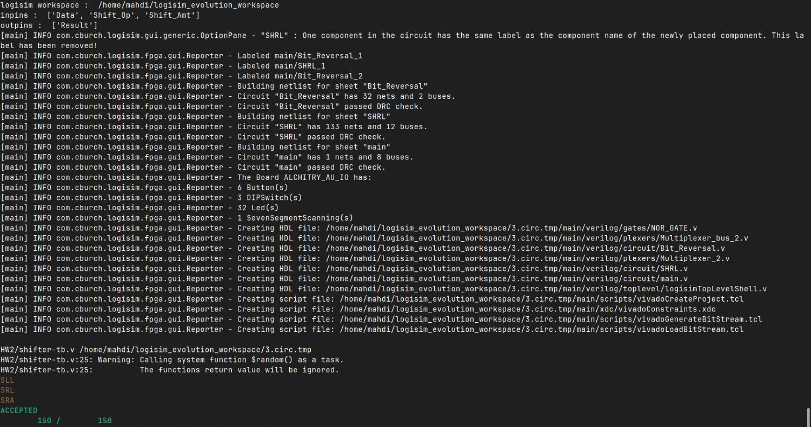 شکل9

شکل 9 نشان‌دهنده اجرای موفقیت‌آمیز تست‌بنچ‌ها و تایید صحت عملکرد مدار شیفت‌دهنده در تمامی حالت‌ها است.

محاسبه مرتبه تاخیر شیفت‌دهنده:

در این طراحی، به جای استفاده از شیفت‌دهنده‌های ترتیبی که تاخیر𝑂(𝑁) دارند، از ساختار درختی و آبشاری (Cascade) استفاده شده است. مدار برای شیفت یک عدد 𝑁 بیتی، بهlog⁡2(𝑁) طبقه مالتی‌پلکسر نیاز دارد (برای ۳۲ بیت، ۵ طبقه). از آنجایی که بلوک‌های Bit Reversal تنها شامل سیم‌کشی هستند، تاخیر آن‌ها صفر است. تاخیر هر مالتی‌پلکسر نیز یک مقدار ثابت (Constant) در نظر گرفته می‌شود. بنابراین تاخیر کل مدار متناسب با تعداد طبقات MUX است و مرتبه تاخیر آن برابر با
O(Log(N)) می‌باشد که بهینه‌ترین حالت ممکن است.

